**江苏省仪征中学2021-2022学年度第二学期高二物理学科导学案**

**3.1 交变电流**

研制人：郭云松 审核人：殷仁勇

班级：__________姓名：__________学号：________ 授课日期：4月7日

本课在课程标准中的表述：通过实验，认识交变电流．

一、学习目标

1．通过实验观察交变电流的方向；

2．会分析交变电流的产生过程，会推导交变电流电动势的表达式；

3．知道什么是正弦式交变电流，知道正弦式交变电流的瞬时值表达式；

4．了解交流发电机的构造及工作原理．

二、课前自学

**1、交变电流**

（1）交变电流：大小和方向随时间做 变化的电流叫作交变电流，简称 ．

（2）直流： 不随时间变化的电流称为直流．

**2、交变电流的产生**

交流发电机的线圈在磁场中转动时，转轴与磁场方向 ，用 定则判断线圈切割磁感线产生的感应电流方向．

**3、交变电流的变化规律**

（1）中性面

①中性面：与磁感线 的平面．

②当线圈平面位于中性面时，线圈中的磁通量 ，线圈中的电流 ．

（2）从中性面开始计时，线圈中产生的电动势的瞬时值表达式：*e*＝*E*msin *ωt*，*E*m叫作电动势的 ，*E*m＝.

（3）正弦式交变电流：按 规律变化的交变电流叫作正弦式交变电流，简称 ．

（4）正弦式交变电流和电压

电流表达式*i*＝，电压表达式*u*＝其中*I*m、*U*m分别是电流和电压的 ，也叫 ．

**4、交流发电机**

（1）主要构造： 和 ．

（2）分类

①旋转电枢式发电机： 转动， 不动．

②旋转磁极式发电机： 转动， 不动．

三、问题探究

**例1：**如图所示，属于交流电的是（ ）

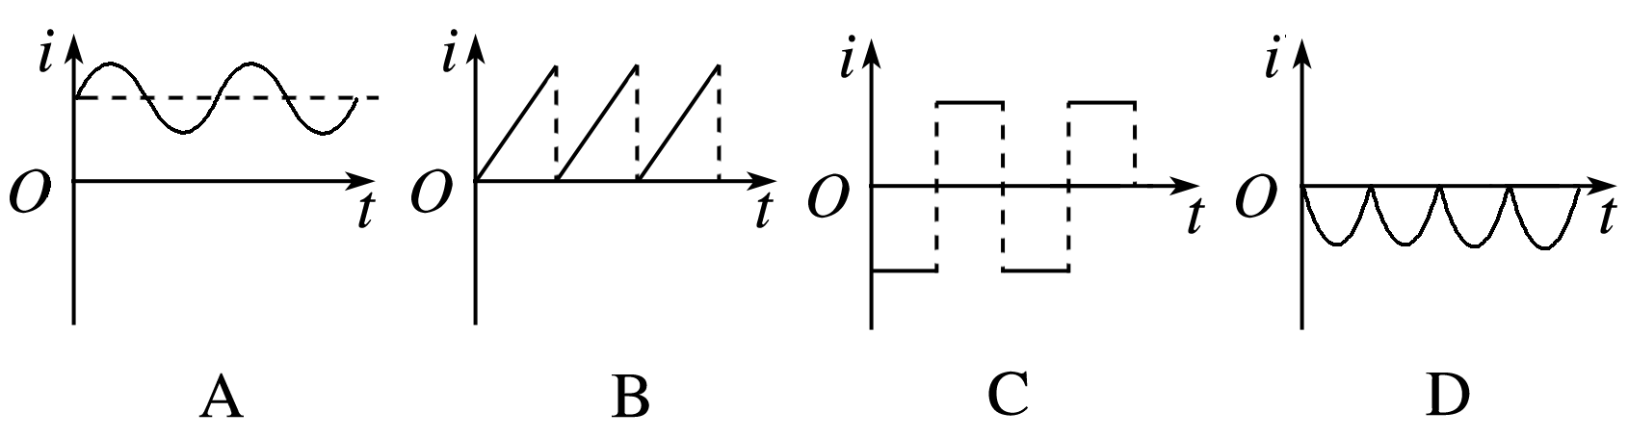

**例2：**如图所示，矩形线框绕垂直于匀强磁场且在线框平面内的轴匀速转动，产生了交变电流，下列说法正确的是（ ）

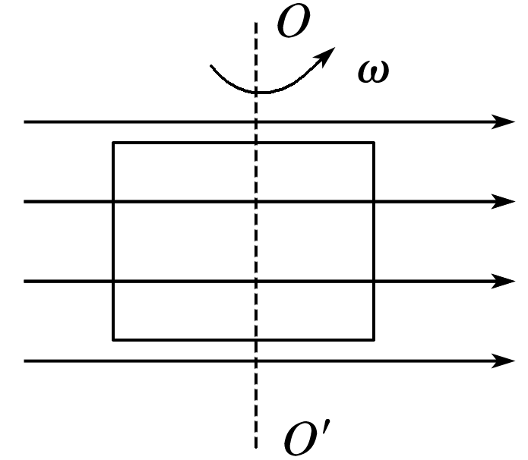

A．当线框位于中性面时，线框中感应电动势最大

B．当穿过线框的磁通量为0时，线框中的感应电动势也为0

C．当穿过线框的磁通量为0时，线框中的磁通量变化率最大

D．线框经过如图位置时，电流方向将发生改变

**针对训练1：**在水平向右的匀强磁场中，一线框绕垂直于磁感线的轴匀速转动，线框通过电刷、圆环、导线等与定值电阻组成闭合回路．*t*1、*t*2时刻线框分别转到如图甲、乙所示的位置，图甲中线框与磁感线平行，图乙中线框与磁感线垂直，下列说法正确的是（ ）

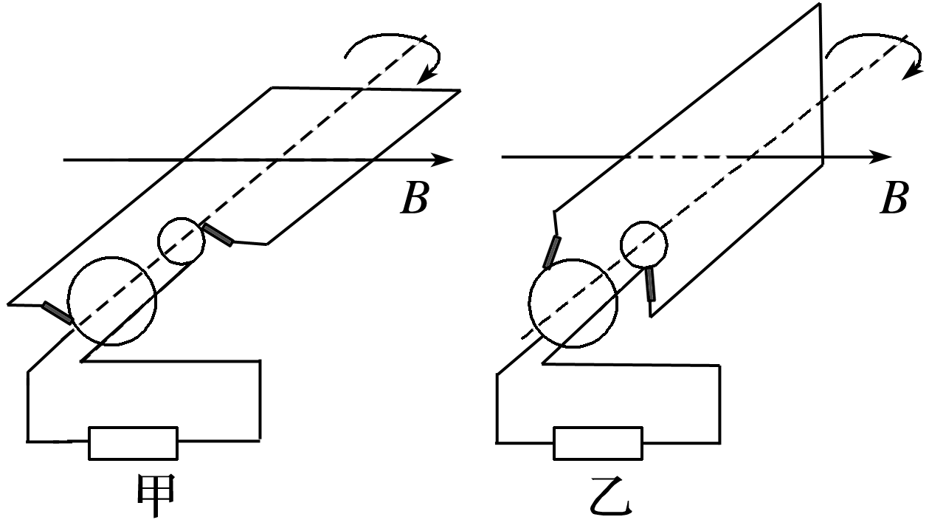

A．*t*1时刻穿过线框的磁通量最大

B．*t*1时刻电阻中的电流最大，方向从右向左

C．*t*2时刻穿过线框的磁通量变化最快

D．*t*2时刻电阻中的电流最大，方向从右向左

**例3：**如图所示，匀强磁场的磁感应强度*B*＝ T，边长*L*＝10 cm的正方形线圈*abcd*共100匝，线圈总电阻*r*＝1 Ω，线圈绕垂直于磁感线的轴*OO*′匀速转动，角速度*ω*＝2π rad/s，外电路电阻*R*＝4 Ω．求：

（1）转动过程中线圈中感应电动势的最大值．

（2）从图示位置（线圈平面与磁感线平行）开始计时，感应电动势的瞬时值表达式．

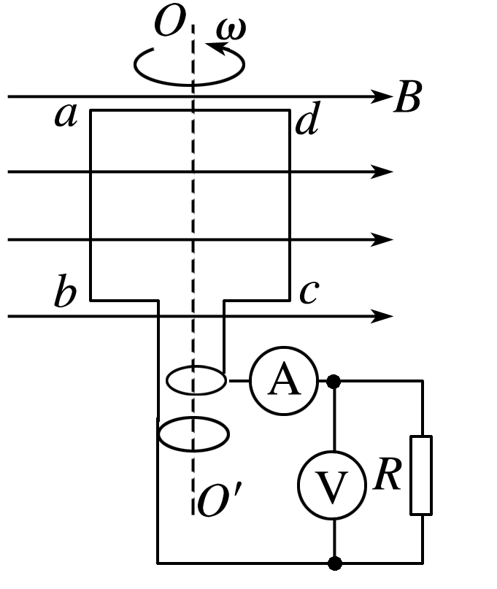

（3）由图示位置转过30°角时电路中电流的瞬时值．

（4）线圈从开始计时经 s时线圈中的感应电流的瞬时值．

（5）外电路*R*两端电压的瞬时值表达式．

**例4：**一个矩形线圈在匀强磁场中绕垂直于磁感线的轴匀速转动，穿过线圈的磁通量随时间变化的图像如图甲所示，则下列说法中正确的是（ ）

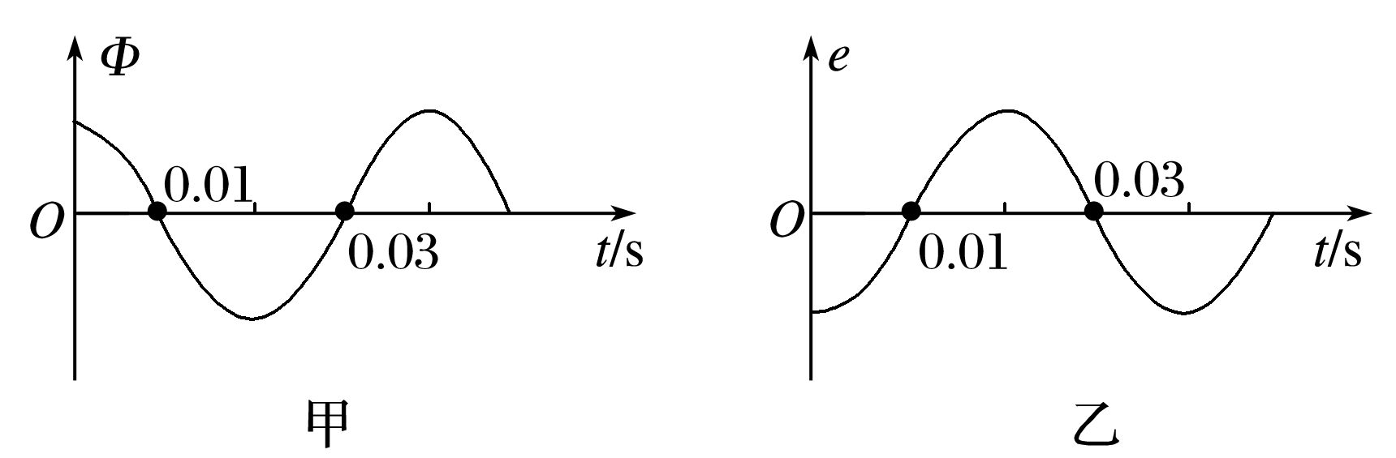

A．*t*＝0时刻，线圈平面与中性面垂直

B．*t*＝0.01 s时刻，*Φ*的变化率达到最大

C．*t*＝0.02 s时刻，电动势的瞬时值达到最大

D．该线圈产生的相应感应电动势的图像如图乙所示

四、课后小结

|  |  |
| --- | --- |
| **收获** | *1.* |
| *2.* |
| *3.* |
| **困惑** |  |

**江苏省仪征中学2021-2022学年度第一学期高二物理学科作业**

**3.1 交变电流**

研制人：郭云松 审核人：殷仁勇

班级：________姓名：________学号：________ 时间：4月7日 作业时长：40分钟

1．下列*i*－*t*图像中表示交变电流的是（ ）

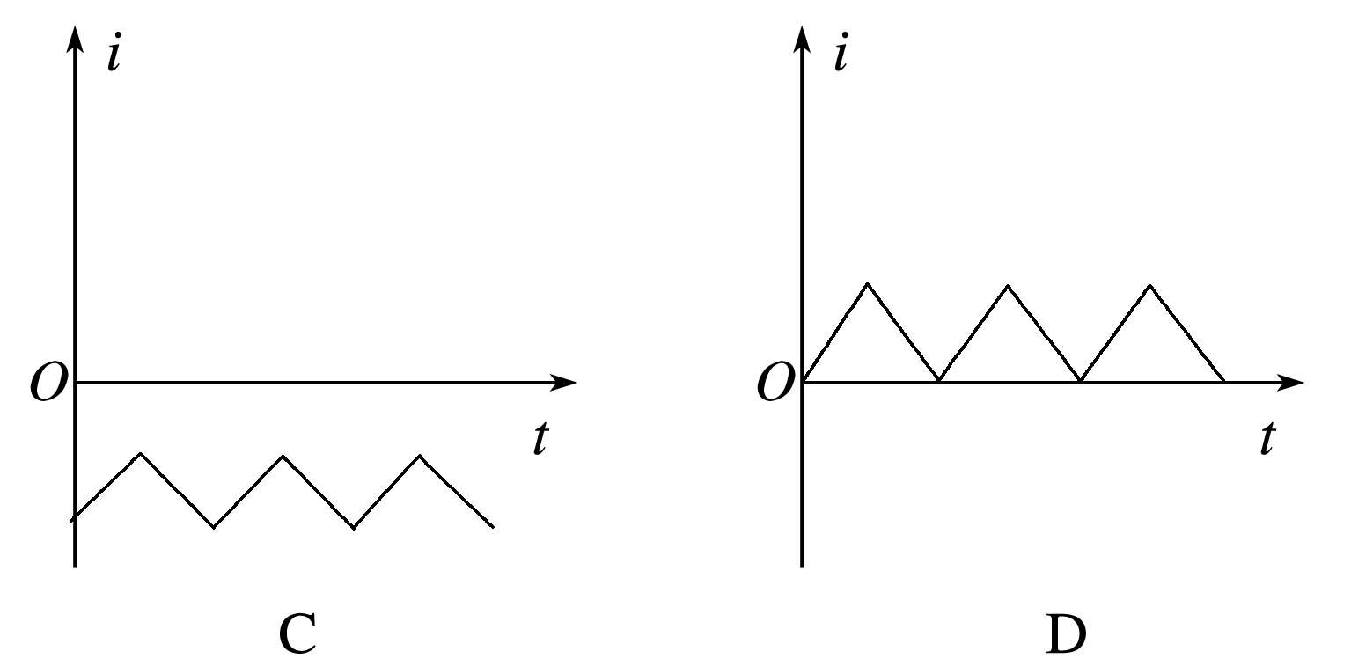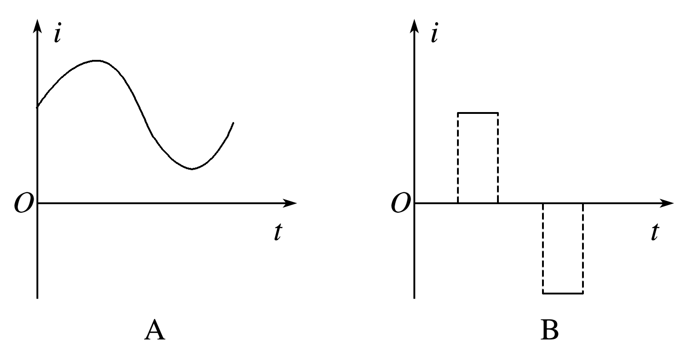

2．下列情况中，线圈都以角速度*ω*绕其转轴*OO*′匀速转动，不能产生交变电流的是（ ）

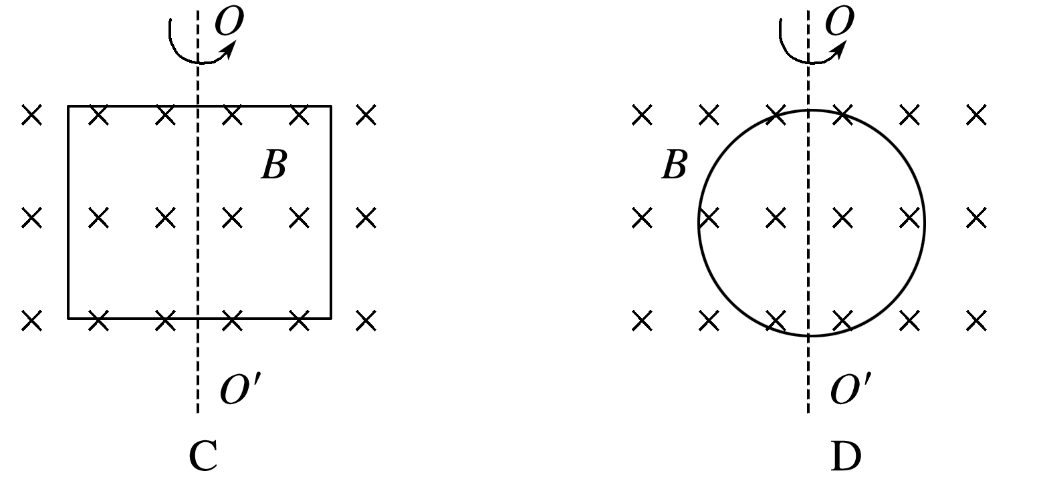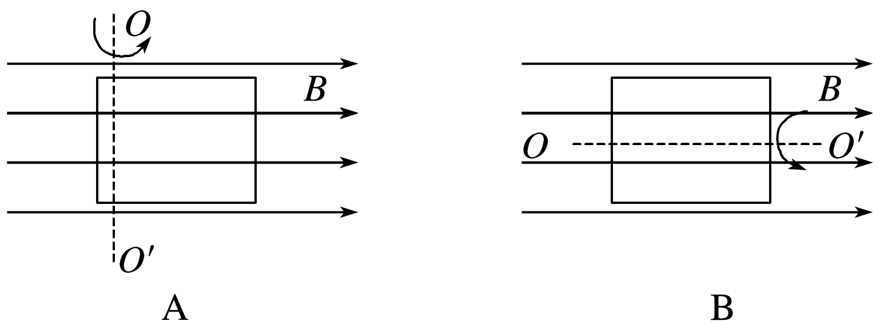

3．交流发电机发电示意图如图所示，线圈转动过程中，下列说法正确的是（ ）

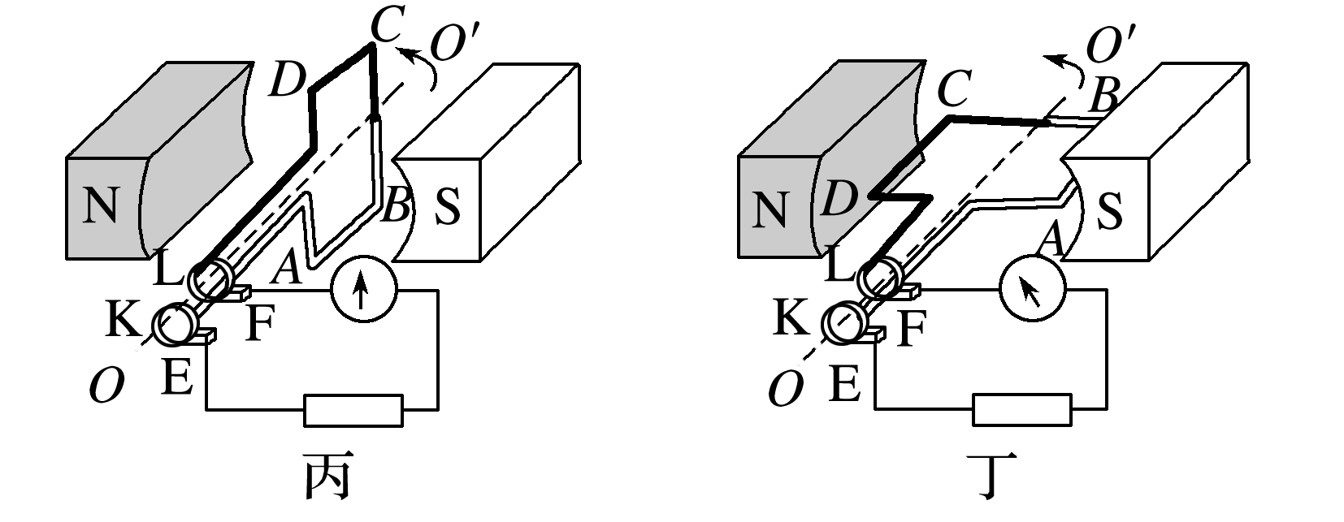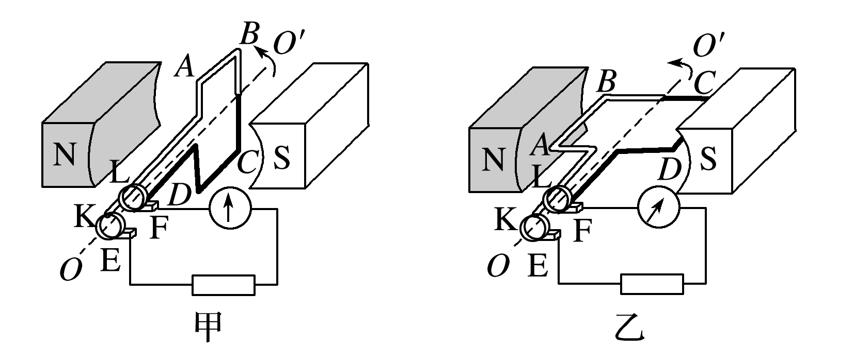

A．转到图甲位置时，通过线圈的磁通量变化率最大

B．转到图乙位置时，线圈中产生的感应电动势为零

C．转到图丙位置时，线圈中产生的感应电流最大

D．转到图丁位置时，*AB*边中感应电流方向为*A*→*B*

4．交流发电机工作时电动势为*e*＝*E*msin *ωt*，若将发电机的转速提高一倍，同时将电枢所围面积减小一半，其他条件不变，则其电动势*e*′变为（ ）

A．*E*msin B．2*E*msin C．*E*msin 2*ωt* D.sin 2*ωt*

5．如图所示，*KLMN*是一个竖直的*n*匝矩形导线框，全部处于磁感应强度为*B*的水平匀强磁场中，线框面积为*S*，*KL*边水平，线框绕某竖直固定轴以某一角速度匀速转动．此时线框平面与磁场方向夹角为30°（图示位置），则（ ）

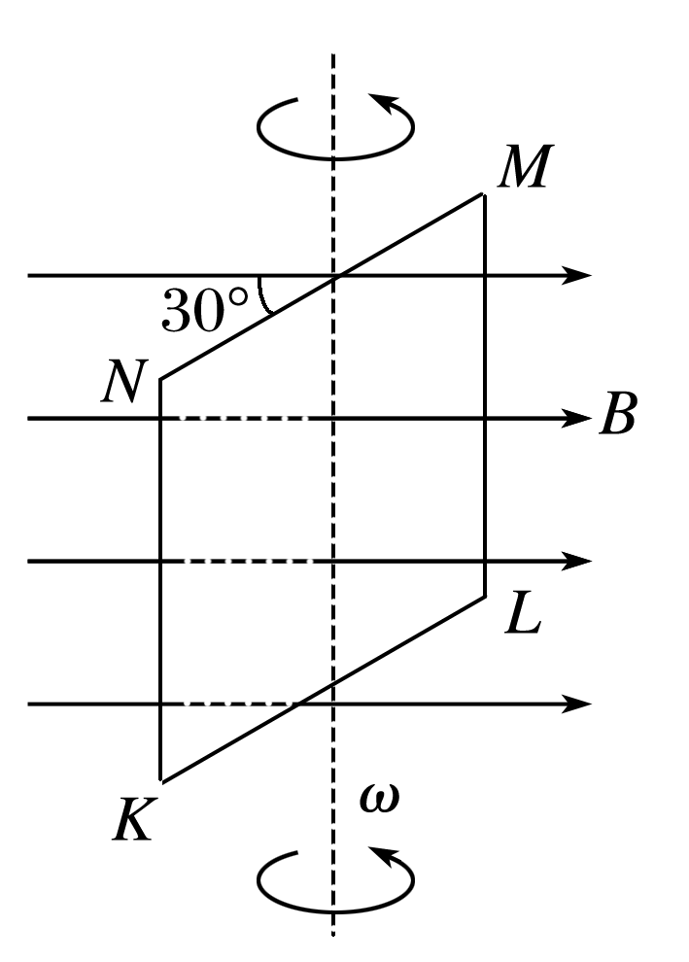

A．当线框从图示位置绕固定轴转动120°，在此过程中磁通量变化量为*BS*

B．此时线框中的电流方向为*N*→*K*→*L*→*M*→*N*

C．此时穿过线框的磁通量为*nBS*

D．线框平面转动一圈的过程中，电流方向不变

6．如图所示，面积为*S*的*N*匝矩形线圈，在磁感应强度为*B*的匀强磁场中绕垂直于磁场的轴以角速度*ω*匀速转动，就可在线圈中产生正弦交流电．已知闭合回路总电阻为*R*，图示位置线圈平面与磁场方向平行，下列说法正确的是（ ）

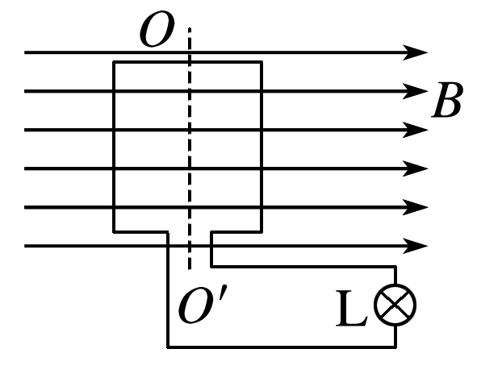

A．线圈从图示位置转过90°的过程中磁通量的变化量为*NBS*

B．线圈在图示位置磁通量的变化率为零

C．线圈从图示位置转过90°的过程中通过灯泡的电荷量为

D．线圈在图示位置开始计时，感应电动势*e*随时间*t*变化的函数为*e*＝*NBSω*sin *ωt*

7．一个闭合矩形线圈在匀强磁场中绕垂直于磁场的轴匀速转动，产生的感应电动势如图所示．下列判断正确的是（ ）

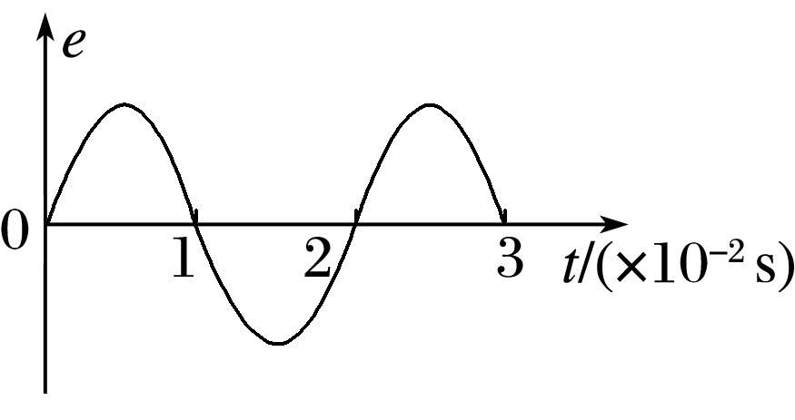

A．*t*＝0.01 s时刻，线圈平面处于中性面位置

B．*t*＝0.02 s时刻，线圈平面与磁感线平行

C．*t*＝0.01 s时刻，通过线圈平面的磁通量为零

D．1 s内电流的方向变化50次

8．如图甲所示，交流发电机的矩形线圈在匀强磁场中匀速转动，穿过该线圈的磁通量*Φ*随时间*t*变化的规律如图乙所示．已知线圈匝数为20匝，则下列说法正确的是（ ）

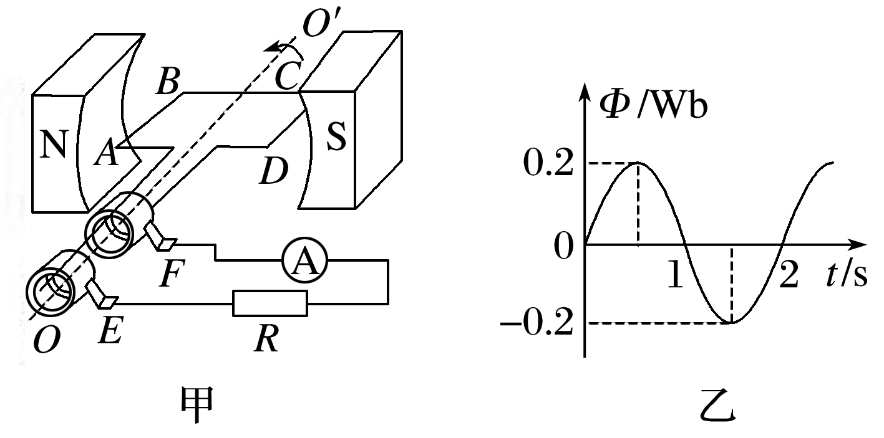

A．线圈转动的角速度为2 rad/s

B．1.5 s时线圈所在平面与中性面垂直

C．100 s内线圈中电流方向改变50次

D．感应电动势的最大值为4π V

9．一个矩形线圈在匀强磁场中匀速转动，产生的交变电动势瞬时值表达式为*e*＝10sin4π*t*（V），则（ ）

A．该线圈转动的角速度为4 rad/s

B．*t*＝0时刻线圈平面与磁场垂直

C．*t*＝0.25 s时，*e*达到最大值

D．在1 s时间内，线圈中电流方向改变10次

10．矩形线圈在匀强磁场中绕垂直于磁感线的对称轴转动，线圈共100匝，转速为 r/min，在转动过程中穿过线圈的磁通量的最大值为0.03 Wb.

（1）当线圈平面转到与磁感线平行时，感应电动势为多少？

（2）当线圈平面与中性面夹角为时，感应电动势为多少？

★11．如图所示，矩形线圈匝数*N*＝100，*ab*＝30 cm，*ad*＝20 cm，匀强磁场磁感应强度*B*＝0.8 T，绕垂直磁场的轴*OO*′从图示位置（线圈平面与磁感线平行）开始匀速转动，角速度*ω*＝100π rad/s，则：

（1）穿过线圈的磁通量最大值*Φ*m为多大？

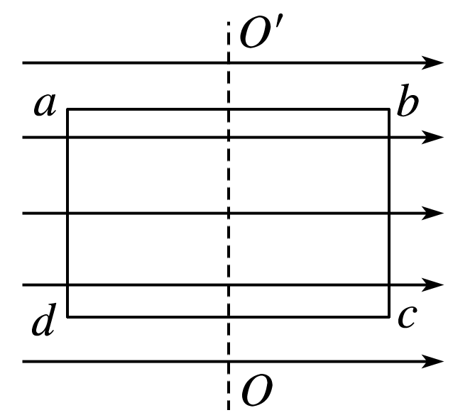

（2）线圈产生的感应电动势最大值*E*m为多大？

（3）求感应电动势*e*随时间*t*变化的表达式；（从图示位置开始计时）

（4）从图示位置开始匀速转动60°时，线圈中产生的感应电动势为多少？

补充练习：

1．如图所示，各图中面积均为*S*的单匝线圈绕其对称轴或中心轴在磁感应强度为*B*的匀强磁场中以角速度*ω*匀速转动，从图示时刻开始计时，能产生正弦式交变电动势*e*＝*BSω*sin *ωt*的是（ ）

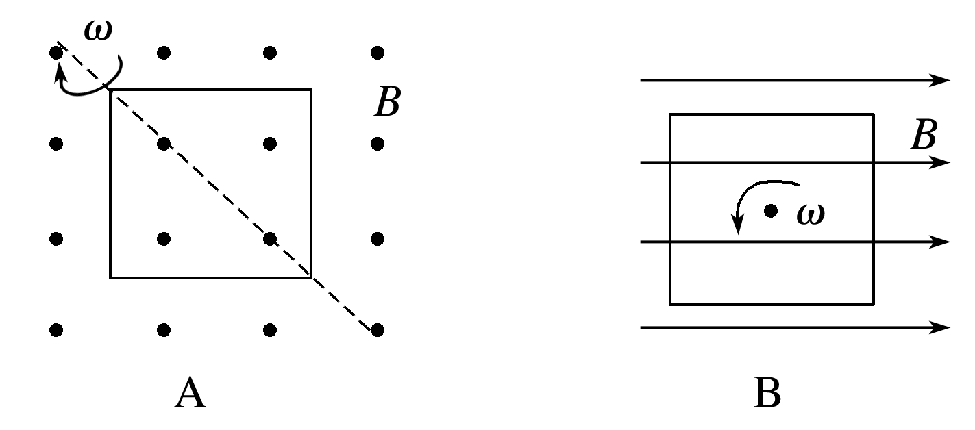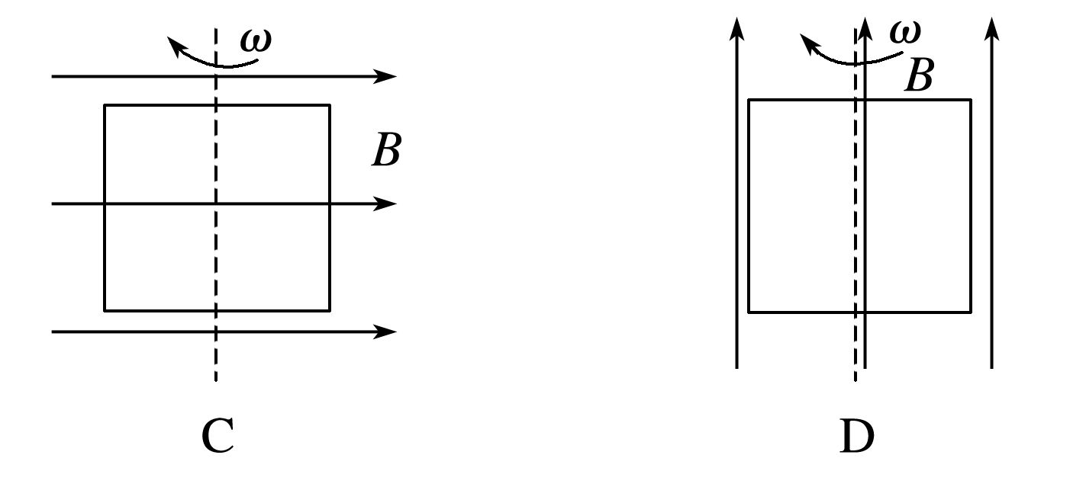

2．一矩形线圈，在匀强磁场中绕垂直于磁场方向的固定轴匀速转动，线圈中的感应电动势随时间*t*的变化规律如图所示，下列说法正确的是（ ）

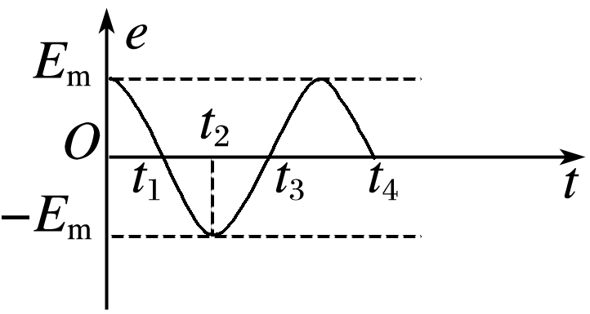

A．线圈每转动一周，感应电流的方向改变两次

B．*t*2时刻穿过线圈的磁通量变化率为零

C．*t*＝0时刻，线圈处于中性面位置

D．*t*1和*t*3时刻穿过线圈的磁通量为零

3．有一匝数为10匝的正方形线圈，边长为20 cm，线圈总电阻为1 Ω，线圈绕*OO*′轴以10π rad/s的角速度匀速转动，如图所示，垂直于线圈平面向里的匀强磁场的磁感应强度为0.5 T．（线圈转动从中性面开始计时）

（1）求该线圈产生的交变电流的电动势最大值、电流最大值分别为多少？

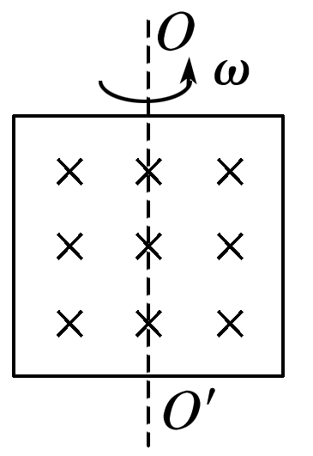

（2）线圈从图示位置转过60°时，感应电动势的瞬时值是多大？

（3）写出感应电动势随时间变化的表达式．